Задание для дистанционного обучения. 1В (Отд. «Живопись») класс.
Тема: Ритм в композиции станковой. Изучение понятия композиционного ритма. Создание творческой композиции на тему: «Народный праздник».
Цель: приобретение навыков применения ритмической связи линий и форм в композиции.
Задачи:
1) Выполнить линейный эскиз и произвести работу в цвете. Изучение возможностей создания динамичной и статичной композиции.
2) Метод сетка. Перенести эскиз на формат.
3) Выполнить работу в цвете.
Этапы работы:
1 этап:
Производим поиск набросков, открывая галерею на телефоне. Подбор ритмичных сюжетов можно поискать в книгах с иллюстрациями, в интернете. Пример:
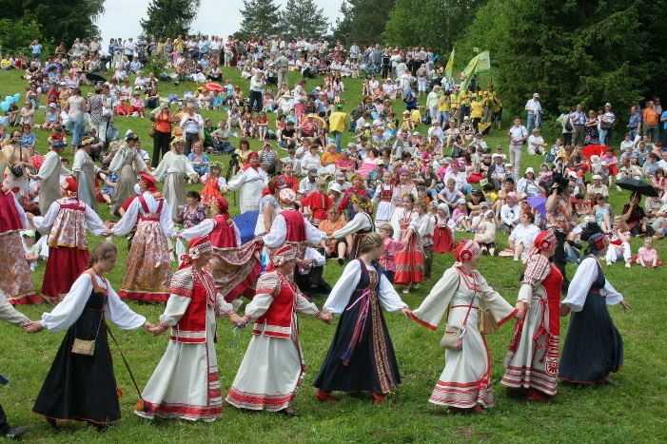 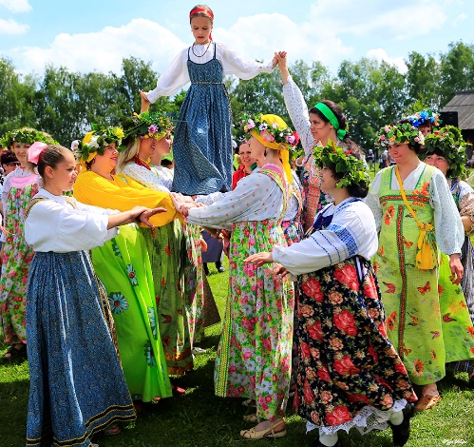

Начинаем разрабатывать свой эскиз к любому празднику, подбирая подходящий иллюстративный материал.
Теперь уточняем фигуры линиями и выполняем работу в цвете.
2 и 3 этапы:
Методом сетки переносим эскиз на больший формат. В нашем случае А3.
И начинаем работу в цвете. Используйте в своей работе лишь три цвета: красный, желтый и синий. Вспомните, какие цвета считаются составными, какие дополнительными. Следите за гармонией цвета и общим колоритом. Холодная гамма или теплая.

